
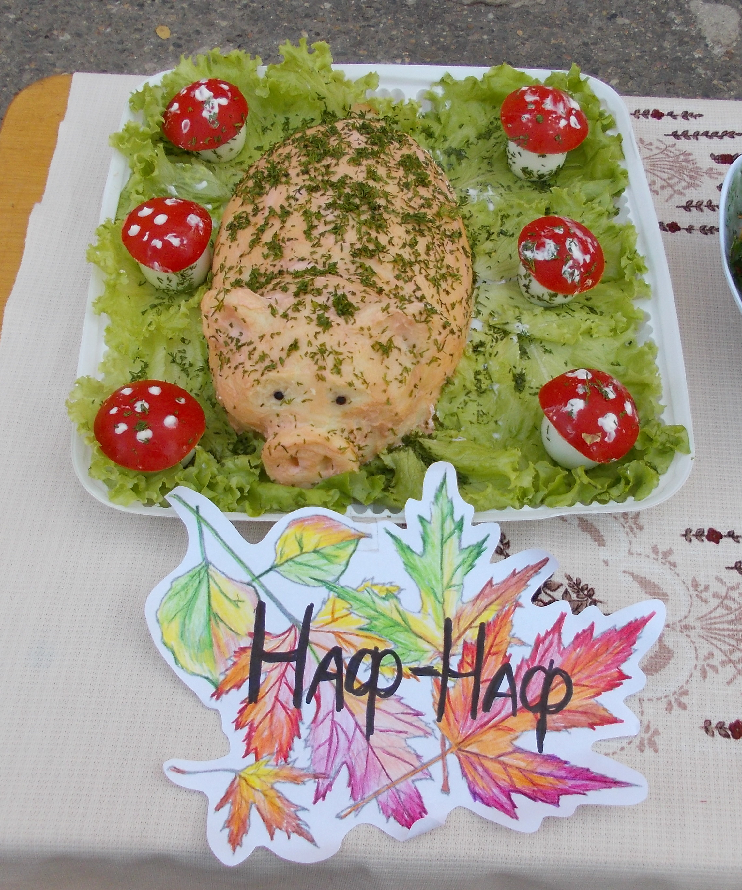
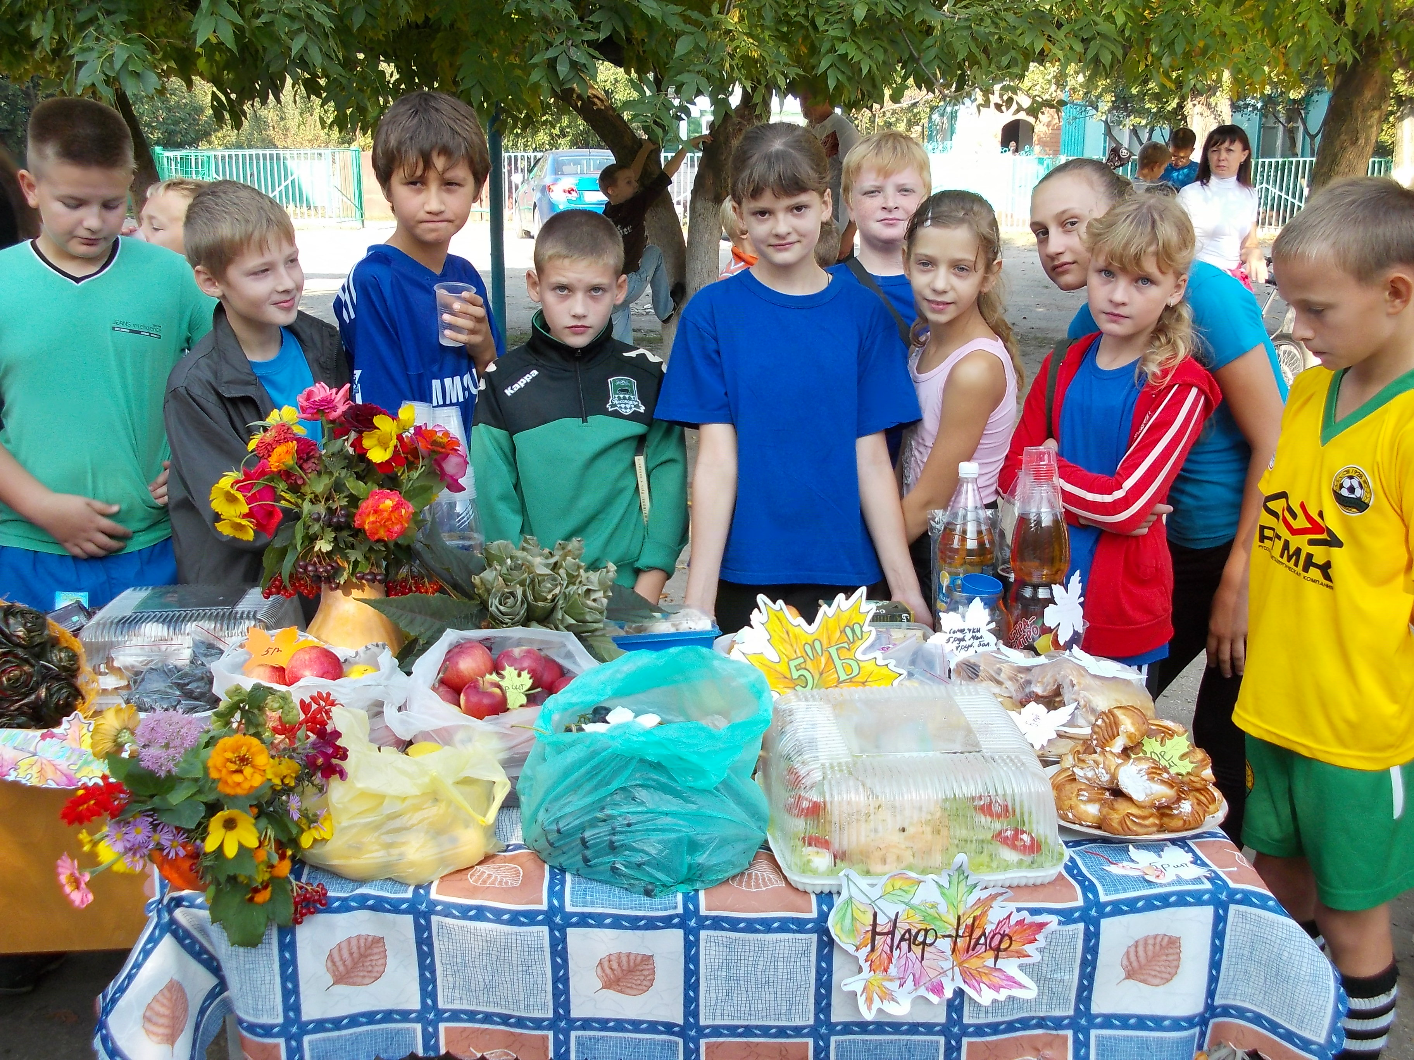
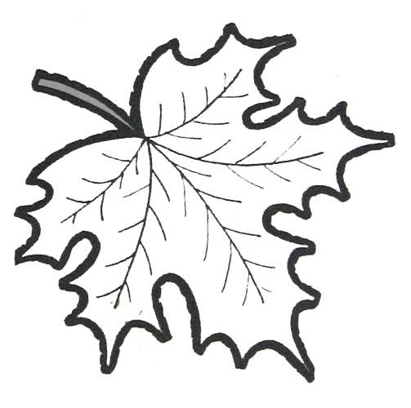
Тридцать первого сентября в нашей школе прошла осенняя ярмарка. Ребята приняли в ней активное участие. «Перед нами было поставлено несколько основных задач, как я считаю, нашему классу удалось добиться не плохих результатов»-говорит ученик 5«Б» класса Тесля Владислав. Перед ребятами действительно стояли не простые задачи. Было несколько конкурсов: конкурс картофельных блюд, конкурс модниц «Осенний наряд»,конкурс на предоставление осеннего букета и творческое оформление торговых точек. «К сожалению только наш веселый поросенок «Наф-Наф» занял почетное Iместо»-говорит Григорьева Елизавета, -но мы прекрасно и весело провели этот день, ведь этот солнечный день начался со Дня Здоровья! Это была хорошая разминка и отличный настрой на продолжение дня. Ученики торговали дарами осени, работами сделанными вручную(браслетами, фенечками, прихватками) и конечно же не обошлось без сладостей. Все участники отмечают то, что именно такие мероприятия дают возможность в полной мере, помимо уроков, пообщаться с учениками параллельных классов и конечно с другими ребятами. «Почаще хотим такие праздники!»в один голос заявили все ученики 5«Б» класса.

Кл.руководитель:
Дорошенко Е.О.

